Tâche complexe
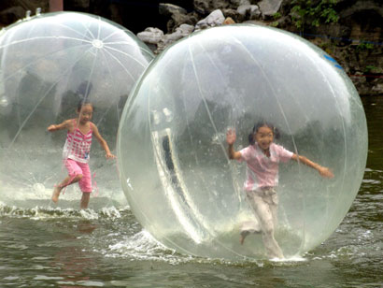
Voici une nouvelle attraction débarquée en France depuis quelques années : les Waterballs…
En cherchant des informations sur cette activité en voie de développement, je suis tombé sur un témoignage inquiétant…

Une fois déchaussée, je suis rentrée à l'intérieur de cette bulle, encore dégonflée. Armé d'un gros tuyau, le forain la remplit d'air, ferme le "zip" et me balance dans le bassin (une sorte de piscine remplie de 40 cm d'eau environ). Au début je m'amuse bien, je tente de rester debout, j'avance à quatre pattes, je trébuche, je rigole...
Puis au bout de quelques minutes j'ai la terrible sensation de manquer d'air. Je tente de me raisonner et de continuer à m'amuser. Mais regardant autour de moi et me voyant enfermée, une angoisse commence à monter. Je précise qu'une fois à l'intérieur il vous est impossible de sortir sauf grâce à une aide humaine extérieure.

QUESTION : Existe-t-il réellement un danger de suffocation dans une waterball de 2 mètres de diamètre ?
Pour répondre à cette question, vous pourrez vous appuyer sur les documents suivants :

Document 1 :
- Un humain inspire environ 30 fois par minute à raison de 0,8 L d’air par inspiration.
- Un humain peut commencer à suffoquer dans les deux cas suivants :
« Air contenant moins de 17 % de dioxygène »
« Air contenant plus de 6 % de dioxyde de carbone »
Document 2 :
 | Inspiré | Expiré
Dioxygène | 21% | 16%
Diazote | 79% | 79%
Dioxyde de carbone | 0% | 5%

